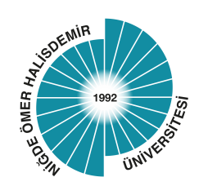
T.C.
NİĞDE ÖMER HALİSDEMİR ÜNİVERSİTESİ REKTÖRLÜĞÜ
SOSYAL BİLİMLER ENSTİTÜSÜ MÜDÜRLÜĞÜNE
…………………… Anabilim Dalı
Doktora Yeterlilik Sözlü Sınav Raporu

………. Anabilim Dalı Doktora Programı öğrencisi ………..’in, ………. tarihinde .. - …. saatleri arasında Sosyal Bilimler Enstitüsü’nde yapılan Doktora Yeterlilik sözlü sınavına ilişkin saptamalarımız aşağıdaki gibidir;
1-)
2-)
3-)
4-)
5-)

…../…../……

JÜRİ BAŞKANI İMZA

…………….
JÜRİ ÜYELERİ
1 …………….
2 …………….
3 …………….
4 …………….

